Hyvä asiakkaamme!

Tilitoimistonasi haluamme varmistaa, että taloushallinnon hoitaminen on sinulle mahdollisimman vaivatonta.

Meiltä saat palvelun, joka helpottaa kirjanpitoaineiston toimittamista ja säilyttämistä kirjanpitolain vaatiman ajan.

Kuinka säästät rahaa ja aikaasi Kuittipalvelun avulla?

- Esimerkiksi 62 euron ostoksesta 24% Alv on 12 euroa. Jos kuittia ei lisätä kirjanpitoon, jää yritykseltä 12 euron Alv-vähennys hyödyntämättä.
- Ostos on myös tuloverotuksessa vähennyskelpoinen, joka pienentää yrityksen verotettavaa tulosta.
- Puuttuvasta kuitista voi aiheutua yrittäjälle velka yritykselle päin, tai yksityisotto.
- Palvelun avulla kirjanpitoaineisto on kuittien osalta toimitettu tilitoimistoon, paperikuittia ei tarvitse enää säilyttää.
- Kuitit ovat tallessa ja löydettävissä myöhemminkin, esimerkiksi takuukuitit.

Kuitit-palvelu

Kuitit-palvelun kautta voit toimittaa kirjanpitäjällesi kaikki kuittisi samantien, kun saat kuitin käteesi – muutamassa sekunnissa.

Kiinnitä sovellus puhelimesi kotivalikkoon - Kuvaa kuitti tai valitse kuitin kuva puhelimesi kuvagalleriasta– täytä halutessasi kuitin perustiedot – kuitti on tilitoimistollasi

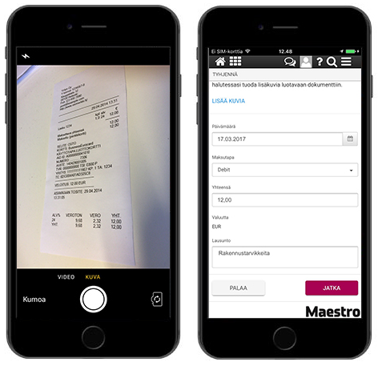

Miten saat palvelun käyttöösi:

- Ota yhteys tilitoimistoosi tai omaan kirjanpitäjääsi
- Tilitoimisto avaa palvelun käyttöösi, antaa sinulle käyttäjätunnuksen ja salasanan
- Kirjaudu osoitteessa https://go.maestro.fi ja aloita palvelun käyttö

Mitä palvelu sinulle maksaa?

- x euroa kuukaudessa

